Станция «Угадай-ка»

Вариант 1.
- Выполните деление: 73,1:0,01.
а).0,731; б). 7310 ; в). 7,31; г). другой ответ.
- Выполните деление: 15,05 : 4,5.
а).3,5 ; б).0,35; в).4,5; г). другой ответ.
- Решите уравнение :2,5 · х = 0,08.
а). 31,25; б).0,032; в).0,32; г). другой ответ.
- Длина комнаты 3,2 м, а ширина 2,3 м . Найдите площадь комнаты.
а). 7,36 м² ; б). 73,6 м² ; в). 0,736 м² ; г). другой ответ.
- Выберите из данных чисел наибольшее :
а). 3,5· 2,32 ; б). 3,5· 4,1 ; в). 1,99 · 4,1 ; г). 3,5 · 4,9 .



Станция «Угадай-ка»

Вариант 2.
- Выполните деление : 5,339 : 0,001 .
а). 533,9 ; б). 5339 ; в). 0,005339 ; г). другой ответ.
- Выполните деление :1,247 : 2,9 .
а ). 4,3 ; б). 0,43 ; в). 4,3 ; г). другой ответ.
- Решите уравнение : 12 · х = 2,4 .
а). 5; б). 0,25 ; в). 50 ; г). другой ответ.
- Длина комнаты 4,1 м , а ширина 2,9 м. Найдите площадь комнаты .
а). 11,89 м² б). 118,9 м² в). 12,73 м² другой ответ.
- Выберите из данных чисел наименьшее :
а). 3,5· 2,32 ; б). 3,5 · 4,1 ; в). 2,32 · 2,1; г). другой ответ.


Станция «Угадай-ка»

Вариант 3.
- Выполните деление : 0,136 : 0,1.
а).13,6 ; б). 1,36 ; в). 0,0136 ; г). другой ответ.
- Выполните деление : 14,75 : 2,5.
а). 59 ; б). 0,59 ; в). 5,9 ; г). другой ответ.
- Решите уравнение : 8 · х = 0,16.
а). 0,02 ; б). 13,7 ; в). 14,7 ; г). другой ответ.
- Длина комнаты 4,2 м, а ширина 3,3 м. Найдите площадь комнаты.
а). 12,86 м² ; б). 1,286 м² ; в). 13,86 м² ; г). другой ответ.
- Выберите из данных чисел наибольшее :
а).14,5 · 2,1 ; б). 2,1 · 14,1 ; в). 1,9 · 14,1 ; г). другой ответ.
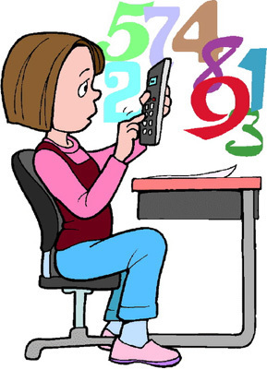

Станция «Угадай-ка»

Вариант 4.
- Выполните деление : 0,89 : 0,1.
а). 8,9 ; б). 0,89 ; в). 0,089 ; г). другой ответ.
- Выполните деление : 0,1482 : 2,6 .
а). 0,57 ; б). 0,057 ; в). 5,7 ; г). другой ответ.
- Решите уравнение : 10 · х = 3,2.
а).0,32 ; б). 3,125 ; в). 5,7 ; г). другой ответ.
- Длина комнаты 2,1 м , а ширина 1,9 м. Найдите площадь комнаты.
а). 3,89 м² ; б). 3,99 м² ; в). 39,9 м² ; г). другой ответ.
- Выберите из данных чисел наименьшее 6
а). 3,4 · 1,11 ; б). 3,4 · 1,09 ; в). 1,09 · 2,09 ; г). 3,4 · 2,09 .


